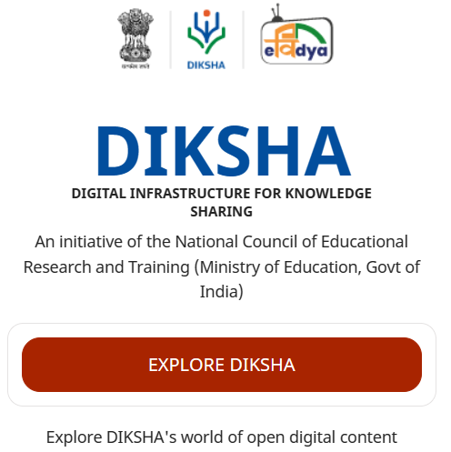
DIKSHA (Digital Infrastructure for Knowledge Sharing)
ದೀಕ್ಷಾ(ಜ್ಞಾನ ಹಂಚಿಕೆಗಾಗಿ ಡಿಜಿಟಲ್‌ ಮೂಲ ಸೌಕರ್ಯ)
It is a national platform for school education, an initiative of National Council for Educational Research and Training (NCERT), under the Ministry of Education (MoE), GoI.
ಇದು ಭಾರತ ಸರ್ಕಾರದ ಶಿಕ್ಷಣ ಮಂತ್ರಾಲಯದ ಆಶ್ರಯದಲ್ಲಿ ‌ ರಾಷ್ಟ್ರೀಯ ಶೈಕ್ಷಣಿಕ ಮತ್ತು ಸಂಶೋಧನಾ ಮಂಡಳಿ (ಎನ್.ಸಿ,ಇ.ಆರ್.ಟಿ) ಯ ಉಪಕ್ರಮವಾಗಿದ್ದು, ಶಾಲಾ ಶಿಕ್ಷಣಕ್ಕಾಗಿ ರೂಪುಗೊಂಡಿರುವ ವೇದಿಕೆಯಾಗಿದೆ.

- DIKSHA can be accessed by learners and teachers across the country and currently supports 36 Indian languages.
- ರಾಷ್ಟ್ರಾದ್ಯಂತ ದೀಕ್ಷಾದ ಉಪಯೋಗವನ್ನು ಕಲಿಕಾರ್ಥಿಗಳು ಹಾಗೂ ಶಿಕ್ಷಕರು ಪಡೆಯಬಹುದಾಗಿದ್ದು, ಪ್ರಸ್ತುತ 36 ಭಾರತೀಯ ಭಾಷೆಗಳನ್ನು ಬೆಂಬಲಿಸಿತ್ತಿದೆ.
- DIKSHA is built on open source technology, made in India and made for India.
- ದೀಕ್ಷಾ ಮುಕ್ತ ತಂತ್ರಜ್ಞಾನ ಆಧಾರಿತವಾಗಿದ್ದು, ಭಾರತಕ್ಕಾಗಿ, ಭಾರತದಲ್ಲಿಯೇ ಸಿದ್ಧಪಡಿಸಲಾಗಿದೆ.
- For digital content to support the teaching and learning processes, a rich repository of varied resources is being contributed by schools/individual teachers, content partners, NGOs etc.
- ಶಿಕ್ಷಣ ಮತ್ತು ಕಲಿಕಾ ಪ್ರಕ್ರಿಯೆಗೆ ಸಹಾಯಕವಾಗುವ ಡಿಜಿಟಲ್‌ ಸಾಮಗ್ರಿಗಳನ್ನು ಶಾಲೆಗಳು, ಶಿಕ್ಷಕರು, ಸರ್ಕಾರೇತರ ಸಂಸ್ಥೆಗಳು ಅಪ್‌ಲೋಡ್‌ ಮಾಡುವುದರ ಮೂಲಕ ಡಿಜಿಟಲ್‌ ಭಂಡಾರವನ್ನು ಶ್ರೀಮಂತಗೊಳಿಸುತ್ತಿದ್ದಾರೆ.
- To support teaching and learning for Children With Special Needs (CWSN), a large number of audio books, ISL (Indian Sign Language) Videos and Dictionary have been made available on DIKSHA.
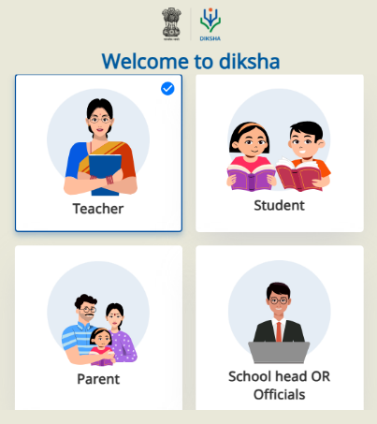
- ದೀಕ್ಷಾದಲ್ಲಿ ವಿಶೇಷ ಅಗತ್ಯವುಳ್ಳ ಮಕ್ಕಳ ಶಿಕ್ಷಣ ಹಾಗೂ ಕಲಿಕೆಗೆ ಸಹಾಯಕವಾಗಲು ಬೃಹತ್‌ ಪ್ರಮಾಣದಲ್ಲಿ ಶ್ರವಣ ಪುಸ್ತಕಗಳು (ಆಡಿಯೋ ಪುಸ್ತಕಗಳು) ISL (ಭಾರತೀಯ ಸಂಜ್ಞಾ ಭಾಷೆ) ಯ ವೀಡಿಯೋಗಳು ಮತ್ತು ನಿಘಂಟು ಲಭ್ಯವಿದೆ.

- You can go to Diksha portal on your computer and click on

- Choose Student
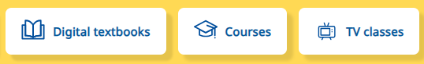
- Select the board, medium and class and explore the content under various categories such as:

DIKSHA for Web DIKSHA for Mobile
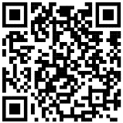
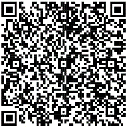
The eContent of Digital Skills program is also available on Diksha platform

